九十六學年度臺北市立松山高級中學 期末考 物理科試卷
第 一 學 期
適用班級：308-320 考試範圍：15-3至17-6 三年 班 座號： 姓名：
一、單選題（每題4分，答錯要倒扣）
1.三根長直載流導線A、B、C平行置於同一平面內，分別載穩定電流 I、I、3I，電流流向如圖所示，導線A與C的距離固定為d，若使 導線B受力為零，則導線B與A之間的距離應為 (A)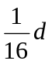 (B) 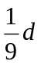 (C)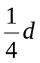 (D)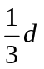 (E)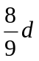(C)
d
A B C
I I 3I

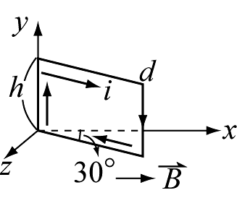
2.右圖長方形線圈長，寬，通有電流，固定在y軸，且可 繞y軸旋轉，將此線圈置於一磁場強度為B的均勻磁場中(B的方向為＋x方向)，當線圈面與磁場B的夾角為30°時，此線 圈所受的力矩大小為
(A)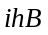 (B)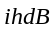 (C)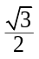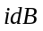 (D)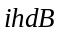 (E)。 (D)
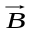
× × × × ×
× × × × ×
× × × × ×
× × × × ×
× × × × ×
θ
θ
S
3如圖所示，設有一垂直指向紙面的均勻磁場B，在其界線 OS的
左邊無磁場。今有速率為V質量為m，帶正電q的粒 子平行紙面
以入射角θ射入此磁場，則該粒子在磁場內之軌跡的長度為
(A)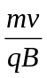 (B) 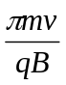 (C)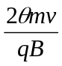 (D)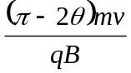(E)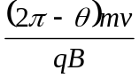(D)
× × × × ×

× × × × ×

× × × × ×

× × × × ×
․
․
a
b
4.一帶電粒子，沿垂直磁場方向射入一均勻磁場中，粒子運動軌跡如右圖，已知帶電粒子由於沿途使空氣電離，粒子動能逐漸減少，而電量保持不變，則可判定：
(A)粒子由a至b，帶負電 (B)粒子由a至b，帶正電
(C)粒子由b至a，帶負電 (D)粒子由b至a，帶正電
(E)無法判定 (A)
5. 一帶電質點由原點射入一平行於x軸的均勻磁場中，入射
方向在xy平面，並與x軸夾角θ為53°，則螺旋線之半徑
r與螺距d之比r/d為：
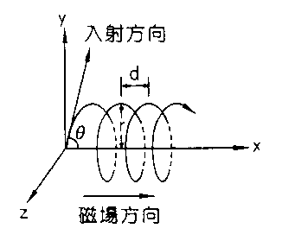
(A)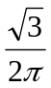 (B)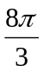 (C) 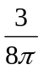 (D)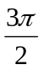 (E)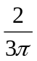 (E)
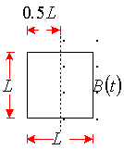
6. 面積為L²的正方形線圈，有一半的區域置於磁場中，如右圖所示，
已知線圈的電阻為R，且磁場與時間的關係為B＝2t＋1，設線圈
不發生形變且被固定住，則第t秒時整個線圈所受之磁力為何？
(A) 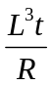 (B) 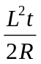 (C) 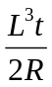 (D) 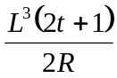 (E) 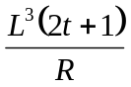牛頓。(E)
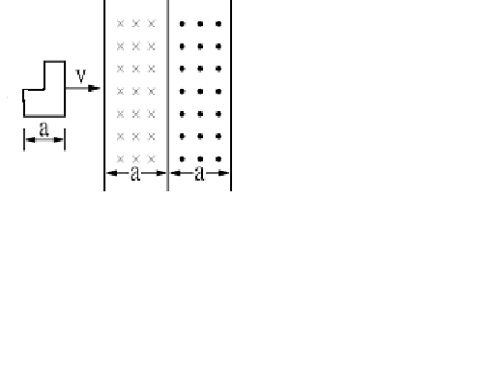
7.如圖所示，一封閉線圈等速穿過兩區大小相同，方向相
反的不隨時間變化的均勻磁場，設迴路中逆時針方向的
電流為正，則迴路中感應電流隨時間變化的圖為何？(C)

(A) (B) (C) (D) (E)
I
I
I
I
I

t
t
t
t
t

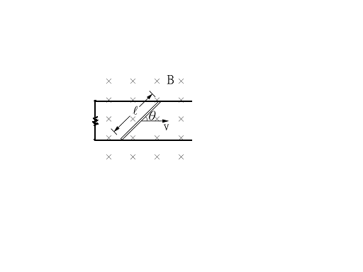
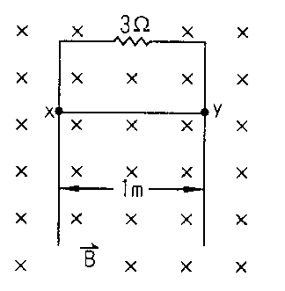
8. 如右圖，xy為質量20克之東西向導線，可沿直立之光滑1公尺長金屬
軌道上自由滑動，此軌道位於0.5特士拉之南北向均勻磁場中，
則此導線下滑之最大速率為若干m/s？
(A)0.4 (B)0.8 (C)1.2 (D)2.4 (E)3.6 （g＝10 m/s²） (D)

9. 如附圖所示，均勻磁場垂直指向紙面，其大小為B＝1.0（T）。
有一長為2.0公尺的導線在磁場中以v＝10米／秒的速度向右運動，
導線與運動方向的夾角θ＝53°，且維持不變，線圈上電阻為4歐姆，
則導線中的感應電流為：(A) 5A (B)4A (C)3A (D)2A (E)1A。(B)

10. 理想變壓器，原線圈及副線圈的匝數各為N₁及N₂。設N₁＞N₂，則下列敘述何者為正確？
(A)此變壓器對直流電或交流電均可適用 (B)副線圈輸出的功率比原線圈輸入的功率高
(C)副線圈輸出的交流電頻率比原線圈輸入的頻率低 (D)若原線圈輸入的交流電為I時，則副線圈輸出的電流為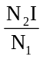 (E)若原線圈輸入的交流電壓為ε時，則副線圈輸出的電壓為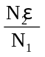(E)

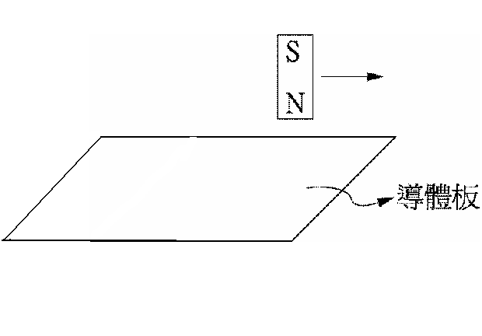
11. 有關於「渦電流」的產生，下列何者正確？(A)
(A) (B) (C) (D)。
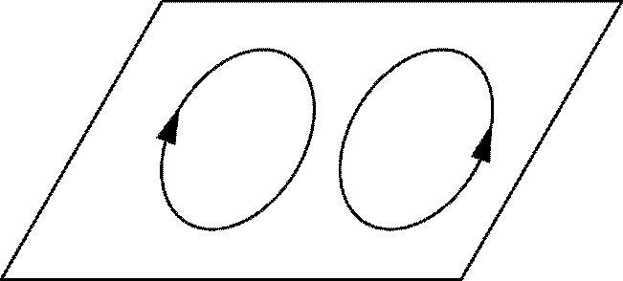
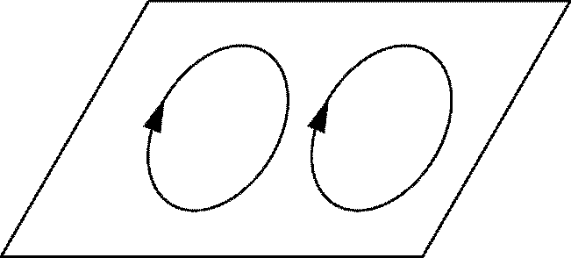
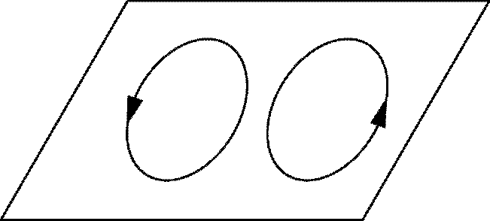
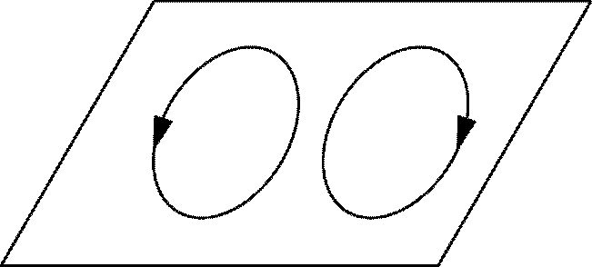
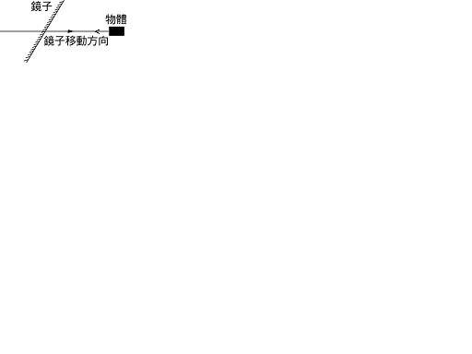
53°
12.如附圖所示，有一平面鏡以5m/s的速率向一物體靠近，且鏡面與前進方
向夾53°，物體以10m/s靠近鏡子，求在鏡中的像對物體的速率為多少？
(A) 30公尺∕秒 (B) 24公尺∕秒 (C) 20公尺∕秒 (D) 15公尺∕秒 (E) 12公尺∕秒(B)

13.一人站在焦距50cm凸面鏡前1公尺處，欲完整看見身後1公尺處之10公尺高大樹，請問此凸面鏡的孔徑至少為若干？ (A) 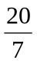m (B) 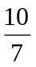m (C) 1m (D) m (E) 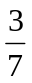m (B)

14. 有一焦距為12公分的凹面鏡，凹面鏡孔徑為圓形(直徑為5公分)，距
凹面鏡
雷射光束
離鏡頂點36公分處有一雷射(光束截面直徑0.2公分)以沿著凹面鏡主軸
的平行光束射向凹面鏡，若距凹面鏡48公分前有一垂直主軸的紙屏，
求雷射光經凹面鏡反射至紙屏的光亮面積為多少平方公分？
(A) 0.01π (B) 0.04π(C) 0.09π(D) 0.16π(E) 0.25π(C)

15.日光由上玻璃進入下層真空中，若R表示紅光，V表示紫光，則下列色散現
象路徑何者正確？(B)
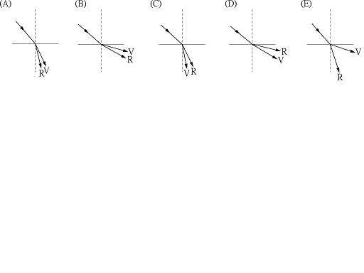

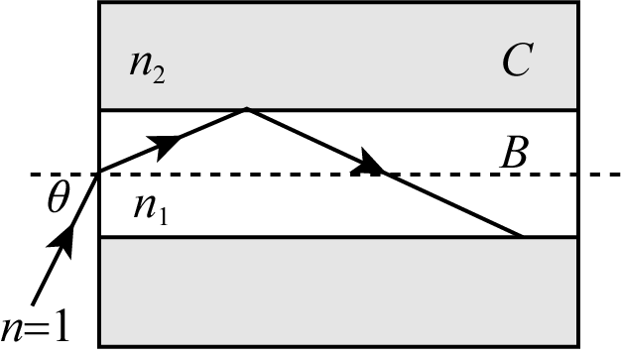
16.右圖為一光纖之側面剖面圖，其中n₁及n₂分別代表不同物質之折射率，n₁之
部分稱為核心。若要使光在核心中靠全反射傳遞（不穿透n₁介質而產生漏失），
sinθ須小於下列哪一個值？ (B)
(A) 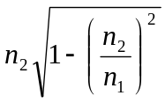 (B) 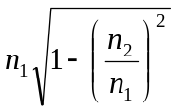 (C) 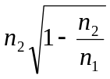 (D) 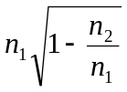 (E) 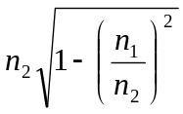
17. 光由空氣（折射率＝1）以入射角θ射入方形透明玻璃磚內，且希望光線在玻璃的垂直面作全反射，則此玻璃磚之折射率最少應為何？(A)
(A)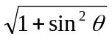(B)sinθ(C) 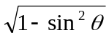(D)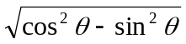(E) 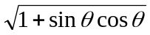

18. 物體置於凸透鏡前，結果在距離物體15 cm處，見到1.5倍大的虛像，則此凸透鏡的焦距為
幾公分？(A) 15cm (B) 18cm (C) 30cm (D) 45cm (E) 90cm(E)
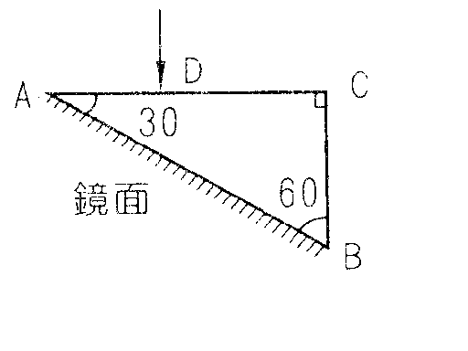
19. 一個三稜鏡，其截面為直角三角形，AC面成水平。今將其斜面
鍍上金屬使成反射面，稜鏡與空氣之相對折射率為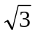。光線自D點
垂直AC面射入稜鏡(2AD=DC)，光線射出稜鏡時之方向與原入射光之夾角為何？
(A) 15° (B) 30° (C) 60° (D) 120° (E) 150° (B)

20.水面下12cm處有一物體，在此物正上方的水面上6cm處置一凸透鏡，焦距為7.5cm。此透鏡所造成該物體之像在何處？（水的折射率為）(C)
(A)水面下1.5cm (B)水面上1.5cm (C)凸透鏡上方15cm (D)凸透鏡下方7.5 (E)凸透鏡上方7.5cm。

多重選擇題（每題5分，答錯要倒扣）
21.一個帶正電的小球沿光滑、水平、絕緣的桌面向右運動，速度
× × ×

× × ×

× × ×
方向垂直一水平方向的均勻磁場，如圖所示。小球飛離桌子邊緣
後，最後落在地板上，設小球飛行時間為t₁，水平射程為s₁，著地
速率為v₁。撤去磁場，其餘條件不變，小球飛行時間為t₂，水平射
程為s₂，著地速率為v₂，下列何者正確？
(A)s₁＞s₂ (B)t₁＞t₂ (C)v₁＞v₂ (D)s₁＝s₂ (E) v₁＝v₂ (A)(B)(E)

22. 如右圖所示，半徑1米之半圓形線圈可藉右側手柄轉動，
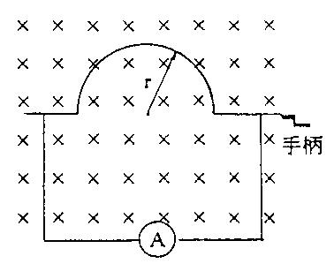
使線圈在1.0特士拉之磁場中以10r.p.s.轉動，則（π²＝10）
(A)最大感應電動勢100伏特
(B)如圖示之瞬間經0.05秒，線圈之平均感應電動勢為10π伏特
(C)線圈電阻為5歐姆，則右側手柄搖動最大功率為500瓦
(D)電路中之電流每轉半週變換一次方向
(E)如圖示之瞬間感應電流為0 (A)(D)(E)

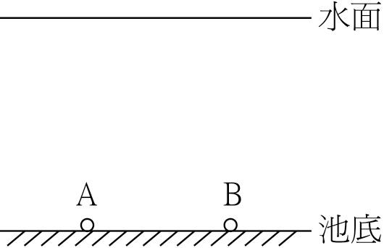
23.在水池下有A、B兩個紅、藍點光源，如附圖所示，下列敘述何
者正確？ (A)在水面各光源的正上方俯視，感覺A光源比較深
(B)在水中藍光光速較快(C)水面上的透光面積以B光源較大
(D)在水中藍光的折射率較大(E)在水中紅、藍光頻率相同 (A)(D)

24.在空氣中有一焦距為f的凸透鏡，下列敘述那些是它的成像性質？ (A)物自鏡前2f處等速移至鏡前f處，此時段內像的平均速率大於物的速率 (B)物自鏡前f處移向鏡頭時，像自鏡前無窮遠處移向鏡頭，且像漸大 (C)物與虛像的最近距離為4f (D)在水中此鏡會聚光線的能力較佳 (E)不考慮像差時，同自某一物點出發的光線，經透鏡折射後，抵達同一像點 (A)(E)

九十六學年度
臺北市立松山高級中學 第二次段考 物理科試卷
第 一 學 期
一、單選題（每題4分，答錯要倒扣）
1 | 2 | 3 | 4 | 5 | 6 | 7 | 8 | 9 | 10
C | D | D | A | E | E | C | D | B | E
11 | 12 | 13 | 14 | 15 | 16 | 17 | 18 | 19 | 20
A | B | B | C | B | B | A | E | B | C

二、多重選擇題（每題5分，答錯要倒扣）
21 | 22 | 23 | 24
ABE | ADE | AD | AE

